Потребительские ожидания в России
в IV квартале 2010 года

Результаты обследования, проведенного Росстатом в IV квартале 2010г., свидетельствуют о некотором повышении уровня потребительской уверенности населения России.
Индекс потребительской уверенности, отражающий совокупные потребительские ожидания населения, в IV квартале 2010г. поднялся по сравнению с III кварталом 2010г. на 1 процентный пункт и составил (-10%).

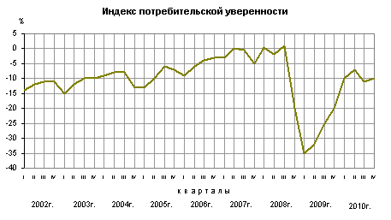
Рост индекса потребительской уверенности связан с положительными сдвигами в оценках населением ожидаемых и произошедших изменений в экономике России.
Индекс ожидаемых изменений экономической ситуации в России на краткосрочную перспективу составил (-0,5%) и поднялся на 3,5 процентного пункта по сравнению с III кварталом 2010г. (-4%). Положительных изменений в экономике страны в течение следующих 12 месяцев ожидают 27% опрошенных против 21% в III квартале 2010 года. Примерно четверть респондентов, как и в предыдущем квартале, считают, что экономической ситуация в России в течение следующих 12-ти месяцев ухудшится.
Индекс произошедших изменений в экономике России в IV квартале 2010г. составил (-7%) против (-10%) в III квартале 2010 года.
Доля респондентов, отрицательно оценивающих произошедшие изменения в экономической ситуации за этот период составила 33% против 35% в III квартале 2010 года.
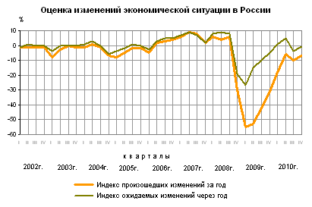
Индекс ожидаемых изменений в личном материальном положении составил (-6%), что на 1 процентный пункт ниже уровня III квартала 2010г. (-5%).
Доля респондентов, которые считают, что их материальное положение в течение года ухудшится составила 23% против 18% в III квартале 2010 года. Доля респондентов, ожидающих улучшения своего материального положения в течение следующих 12-ти месяцев, увеличилась с 12% в III квартале 2010г. до 13% в IV квартале 2010 года.
Подавляющее большинство респондентов (около 95%) считают, что цены на основные товары и услуги в течение года будут расти.
Индекс произошедших изменений в личном материальном положении снизился до (-10%) против (-9%) в III квартале 2010 года. Около 32% респондентов против 28% в III квартале 2010г. считают, что их материальное положение ухудшилось, 15% опрошенных указывают на улучшение своего материального положения за год.

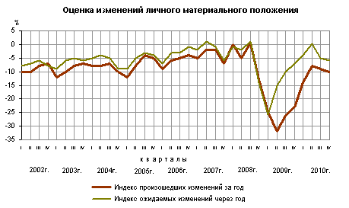
Индекс благоприятности условий для крупных покупок составляет (-25%), индекс благоприятности условий для сбережений - (-40%).
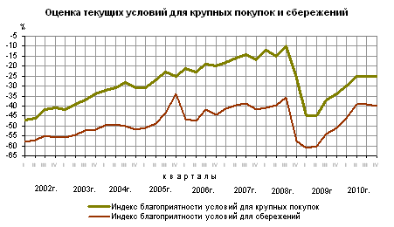
Повышение индекса потребительской уверенности по сравнению с III кварталом 2010г. наблюдалось у молодого поколения в возрасте 16-29 лет - на 4,6 процентного пункта и у лиц среднего возраста (от 30 до 49 лет) - на 1 процентный пункт, у возрастной группы от 50 лет и более - снижение на 1 процентный пункт.
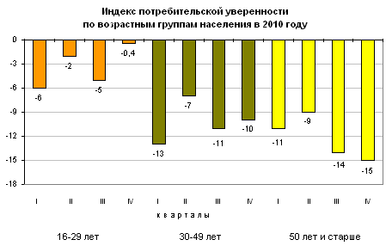
Повышение индекса ожидаемых изменений экономической ситуации в России в IV квартале 2010г. по сравнению с III кварталом 2010г. отмечалось у молодежи - с (+1%) до (+10%), у лиц среднего возраста с (-4%) до (-2%), в старшей возрастной группе с (-7%) до (-6%).

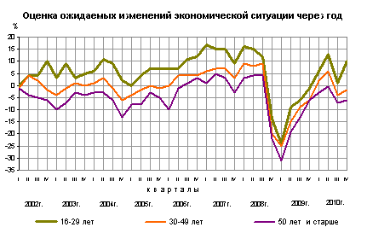
Индекс произошедших изменений в экономике России поднялся у молодого поколения на 10 процентных пунктов и у лиц среднего возраста - на 2 процентных пункта, у лиц старшего возраста снизился на 1 процентный пункт, составив (+5%), (-9%) и (-14%) соответственно.
Индекс ожидаемых изменений в личном материальном положении снизился у молодого и старшего поколений на 2 процентных пункта, составив (+1%) и (-11%) соответственно, у респондентов в возрасте от 30 до 50 лет индекс не изменился - (-7%).
Индекс потребительской уверенности в России и странах ЕС1)
 | Август  2010г. | Ноябрь 2010г. |  | Август  2010г. | Ноябрь 2010г.
Россия | -11,0 | -10,0 | Литва | -25,7 | -22,0
Австрия | 8,8 | 9,9 | Люксембург | 5,6 | 5,8
Бельгия | -2,4 | -0,4 | Нидерланды | 0,0 | 4,4
Болгария | -37,4 | -33,8 | Польша | -19,1 | -21,2
Великобритания | -13,1 | -18,4 | Португалия | -38,3 | -50,8
Венгрия | -22,5 | -22,2 | Румыния | -58,8 | -54,5
Германия | 2,9 | 10,9 | Словакия | -21,3 | -18,6
Греция | -61,3 | -69,0 | Словения | -27,4 | -21,2
Дания | 15,5 | 9,0 | Финляндия | 23,2 | 21,7
Испания | -19,8 | -20,7 | Франция | -18,2 | -16,6
Италия | -21,3 | -22,4 | Чехия | -12,1 | -13,2
Кипр | -30,4 | -31,3 | Швеция | 25,8 | 24,3
Латвия | -26,6 | -24,0 | Эстония | -0,7 | -6,2
________________
1) По всем странам, кроме России, источник информации: электронная база данных Евростата.

МЕТОДОЛОГИЧЕСКИЙ КОММЕНТАРИЙ
Регулярные опросы потребительского поведения населения в России проводятся Росстатом с 1998г. ежеквартально (в феврале, мае, августе и ноябре) с охватом 5,0 тыс.человек в возрасте 16 лет и старше, проживающих в частных домохозяйствах, во всех субъектах Российской Федерации.
Анкета обследования включает вопросы о субъективном мнении респондента об общей экономической ситуации и личном материальном положении, о ситуации на рынках товаров (услуг) и сбережений. Ответы респондентов распределяются по следующим вариантам:
- определенно положительные или определенно отрицательные (очень хорошее, очень благоприятное/очень плохое, совсем неблагоприятное);
- скорее положительные или скорее отрицательные (хорошее, скорее благоприятное/плохое, скорее неблагоприятное);
- нейтральные (среднее, "плюсов" и "минусов" одинаково).
Согласно методике Европейской Комиссии, рассчитываются значения частных индексов и обобщающего индекса потребительской уверенности населения.
Частные индексы рассчитываются на основе сведения баланса оценок респондентов (в процентах) по соответствующему вопросу анкеты.
Баланс оценок представляет собой разность между суммой долей (в процентах) определенно положительных и Ѕ скорее положительных ответов и суммой долей (в процентах) определенно отрицательных и Ѕ скорее отрицательных ответов. Нейтральные ответы не принимаются во внимание.
Обобщающий (композитный) индекс - индекс потребительской уверенности - рассчитывается как среднее арифметическое значение пяти частных индексов: произошедших и ожидаемых изменений личного материального положения (1-2), произошедших и ожидаемых изменений экономической ситуации в России (3-4), благоприятности условий для крупных покупок (5).
Полученная в результате обследования потребительских ожиданий населения информация может быть использована, наряду с количественными статистическими данными, для анализа поведенческой модели населения на потребительском рынке, а также при оценке влияния потребительской активности на состояние экономики в целом.
Срочная информация по актуальным вопросам
Copyright © Федеральная служба государственной статистики

